Creators Team i ich działalność
- wydruki 3-D:
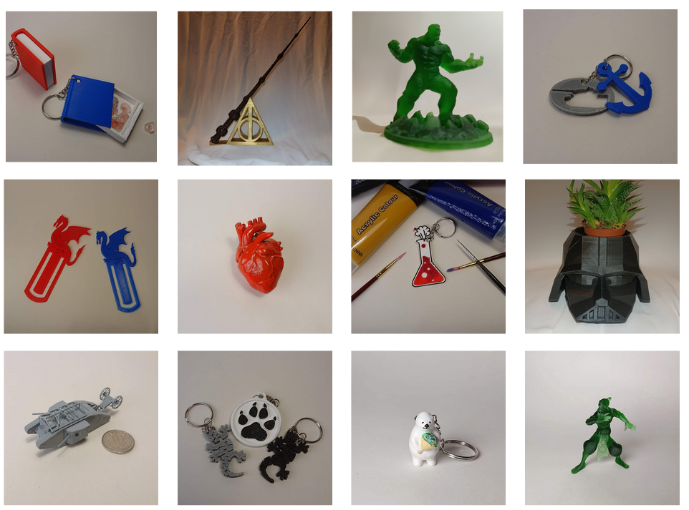
- serwis komputerowy:
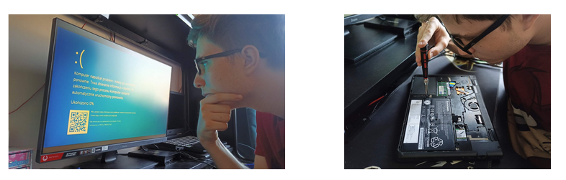

A biznes społecznie odpowiedzialny (CSR) w ich wydaniu to:
